Tarea #2: Agentes Inteligentes

* Agente de estado interno:

Agente: Robot Aspiradora.

Este agente es un ejemplo de agente de estado interno pues además de proceder con la limpieza de la casa para la cual está programado, debe almacenar el mapa de la casa a aspirar y recordar cuales zonas ha aspirado y cuales están pendientes.

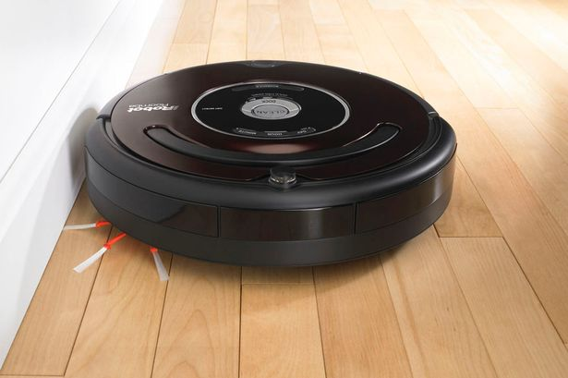

* Agente basado en utilidad:

Agente: Auto de conducción automática de Google

El auto automático de google es un ejemplo de agente basado en utilidad pues su meta es alcanzar un destino específico, sin embargo, este máxima la eficiencia para alcanzar este destino, se vale de GPS que no solo ubica la ruta más corta, si no que toma en cuenta otros factores como el tráfico de una ruta, y al final elige aquella en la cual el tiempo de duración y el gasto de combustible sean lo más bajo posibles.

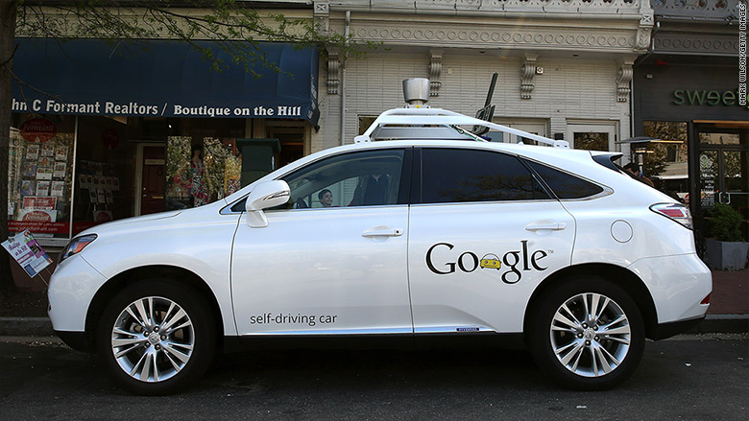

Bibliografía

Intelligent agents and their environments, recuperado el 10 de marzo de 2016, de <http://www.inf.ed.ac.uk/teaching/courses/inf2d/timetable/01_Intelligent_Agents.pdf>

Robot Vacuum Cleaner, recuperado el 10 de marzo de 2016, de <http://i4.mirror.co.uk/incoming/article5131304.ece/ALTERNATES/s615/Robot-Vacuum-Cleaner.jpg>

Google lexus self driving car, recuperado el 10 de marzo de 2016, de <http://i2.cdn.turner.com/money/dam/assets/150717072505-google-lexus-self-driving-car-780x439.jpg>